Адреса блога: <http://srpskiumg.wordpress.com/>

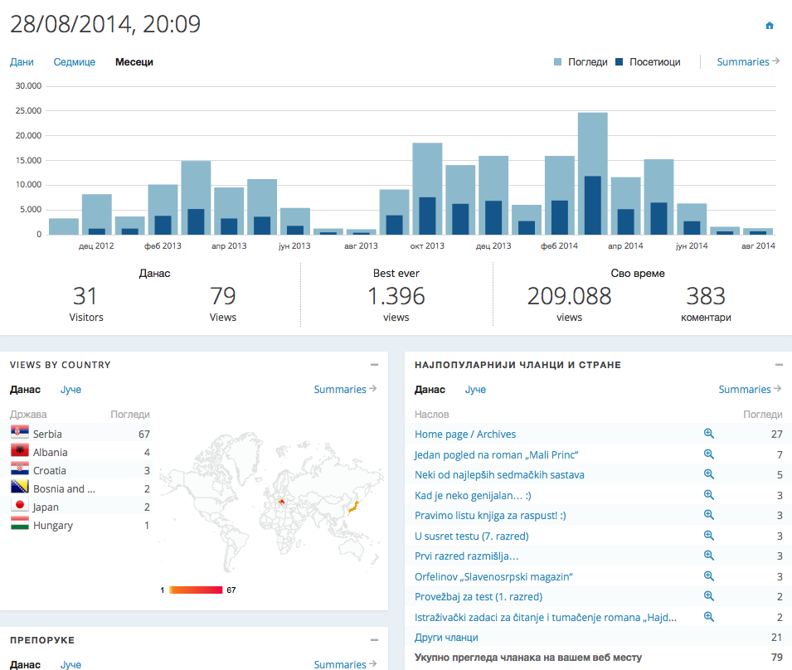

Твитер налог:

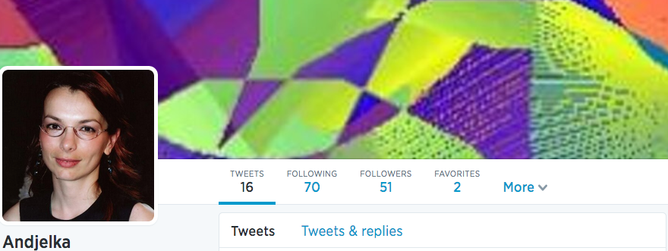

Фејсбук страница одељења:

